Дорога и ее элементы
Дорога – обустроенная или приспособленная и используемая для движения транспортных средств полоса земли либо поверхность искусственного сооружения (мост, путепровод, эстакада)... Обратите внимание, дорога не предназначена для пешеходов, а именно для транспортных средств, т.е. на дороге в обязательном порядке должно быть выделено место, где транспортные средства могут двигаться. Таким местом, а вернее – элементом дороги, является проезжая часть. Проезжая часть – элемент дороги, предназначенный для движения безрельсовых транспортных средств. В бытовом разговоре часто подменяют понятия дорога и проезжая часть, вспомните сколько раз вы говорили, что перешли дорогу, на самом деле вы переходили проезжую часть, оставаясь на той же самой дороге.
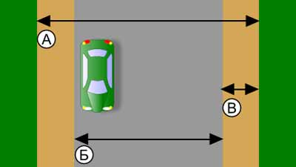 | Рис. 1 Элементы дороги  А — границы дороги;  Б — проезжая часть;  В — тротуар или обочина  Основную часть дороги составляет проезжая часть, а по бокам располагаются тротуары (если это городская дорога и в них есть необходимость) или обочины. Ширина дороги и как следствие ширина проезжей части выбираются в зависимости от предполагаемой интенсивности движения по ней. Не бывает дорог без проезжей части, а вот дороги без тротуара или без обочины – вполне, иногда на дороге присутствуют и тротуар, и обочина.В свою очередь тротуары не обязательный элемент дороги и они могут отсутствовать.
Всегда, если не установлено знаками или разметкой, проезжая часть (проезжие части) используется для движения в обоих направлениях, другими словами является двухсторонними (рис.2).

Тротуар – элемент дороги, предназначенный для движения пешеходов и примыкающий к проезжей части или отделенный от нее газоном. Таким образом, где нет или мало пешеходов тротуар просто не нужен, его место занимает обочина. Обочина – элемент дороги, примыкающий непосредственно к проезжей части на одном уровне с ней, используемый для движения, остановки и стоянки. В это определение закралась одна неточность – обочина используется для движения только пешеходами, двигаться по обочине транспортным средствам нельзя.

Бывает необходимость на одной дороге выделить не одну, а несколько проезжих частей, отделяются проезжие части с помощью разделительной полосы. Разделительная полоса – элемент дороги, выделенный конструктивно или с помощью разметки, разделяющий смежные проезжие части и не предназначенный для движения и остановки, безрельсовых транспортных средств и пешеходов.
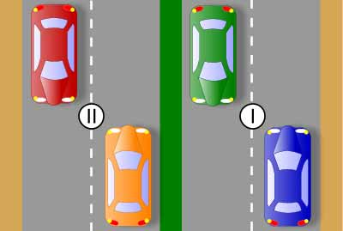 | Рис. 2 Две двусторонние проезжие части  Наличие разделительной полосы на дороге не влияет на организацию направлений движения по каждой из проезжих частей.  На данном рисунке изображена дорога с двумя проезжими частями (I и II), каждая из которых может использоваться для движения в обоих направлениях.

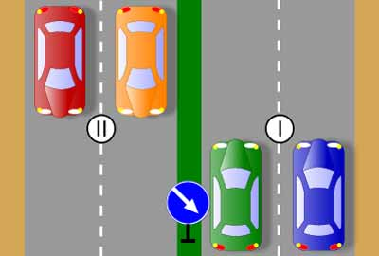 | Рис. 3 Две односторонние проезжие части  В отличие от предыдущего случая, на этой дороге каждая из проезжийх частей (I и II) используется для движения только в одном направлении. Связано это с наличием в разрывах разделительной полосы знака 4.2.1 "Объезд препятствия справа"
Примерами дорог с разделительной полосой у нас в городе могут послужить улицы Терешковой и Чкалова (рис. 3). Для чего же делают разделительную полосу? На дорогах с высокой интенсивностью и на автомагистралях есть необходимость отделить друг от друга встречные потоки, тогда по каждой из проезжих частей организуют движение только в одном направлении. На разделительной полосе могут размещать трамвайные пути.

Использование разделительной полосы для отделения встречных потоков частое, но не единственная цель ее использования. Примером может послужить проспект Дзержинского (рис 4).
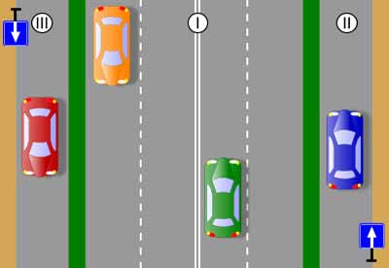 | Рис. 4 Дорога с тремя проезжими частями  В качестве примера приведена дорога (пр. Дзержинского), на которой три проезжие части. Две из них (II и III) односторонние, установлены знаки 5.5 "Дорога с односторонним движением", а одна (I) двусторонняя.

Полосы для движения
Движение в пределах проезжей части вне зависимости от ее ширины упорядочено, и порядок этот называется рядностью. Т.е. транспортные средства двигаются рядами в соответствии с полосами для движения. Полоса движения – любая из продольных полос проезжей части, обозначенная или не обозначенная разметкой и имеющая ширину, достаточную для движения автомобилей в один ряд.Обратите внимание, точная ширина полосы в правилах не оговорена, но она должна быть достаточна для движения среднестатистического автомобиля (по всей видимости легкового), т.е. если принять ширину автомобиля за два метра, то ширина полосы должна быть примерно три метра. Возникает вопрос, откуда появился лишний метр. Все очень просто – автомобили не могут двигаться вплотную, между ними должно оставаться расстояние, называемое интервалом. При этом интервал должен быть безопасным, зависит безопасность интервала от скорости движения.
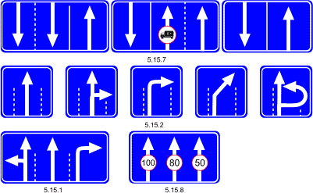 | Рис. 5 Дорожные знаки, по которым можно определить количество полос.  5.15.1 — «Направления движения по полосам»  5.15.2 — «Направления движения по полосе»  5.15.7 — «Направление движения по полосам»  5.15.8 — Число полос»
Настало время научиться определять количество полос для движения на проезжей части. Делается это очень просто, более того тремя возможными способами: самый простой – по разметке, достаточно пересчитать обозначенные полосы. Однако разметка не всегда присутствует, например, зимой она полностью стирается, это не должно поставить вас в тупик, существуют несколько знаков, по которым также можно определить количество полос, это знаки 5.15.1 «Направления движения по полосам», 5.15.2 «Направления движения по полосе», 5.15.7 «Направление движения по полосам» и 5.15.8 «Число полос» (рис. 4). В случае если отсутствуют и разметка и знаки количество полос определяют визуально, т.е. подсчитывают, сколько легковых автомобилей поместится на проезжей части с учетом интервала между ними (рис. 5).

На занятиях практически в каждой группе приходится слышать, что количество полос зависит от разметки. Нет и еще раз нет, разметку наносят в соответствии с количеством полос, а не наоборот. Подумайте, если я разрисую всю проезжую часть шириной в 3 метра полосками с расстоянием между ними в десять сантиметров, неужели получится 30 полос для движения?
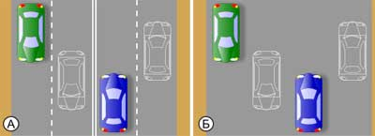 | Рис. 6 Количество полос для движения  На приведенном рисунке на обеих дорогах по четыре полосы для движения. В первом случае они обозначены разметкой (А), во втором не обозначены (Б). Однако, наличие или отсутствие разметки не сказывается на общем количестве полос – количество полос зависит только от ширины проезжей части, а наносят разметку и устанавливают знаки в соответствии с количеством полос, но не наоборот.
Стоит заметить, что не все так просто с определением количества полос, если оказывается, что их общее количество нечетное, а разметка отсутствует... Этот вопрос выходит за рамки нашего сегодняшнего занятия и будет обсуждаться позже, в главе "Расположение транспортных средств на проезжей части". Там же мы поговорим о таких особенных полосах как "Полоса для маршрутных транспортных средств" и о полосах с реверсивным движением.
В разрезе этой темы осталось выяснить — являются ли трамвайные пути полосой для движения. Для начала разрешим вопрос о ширине трамвайных путей: не путайте рельсы и трамвайные пути не одно и тоже, также как и колея автомобиля и его габариты. Если ширина полосы для движения определяется шириной автомобиля, то ширина трамвайных путей соответственно шириной трамвая. Таким образом получается, что автомобиль легко помещается на трамвайных путях, но несмотря на это трамвайные пути не являются полосой для движения, более того они не являются и проезжей частью, вспомните, по определению проезжая часть используется для движения безрельсовых транспортных средств. Несмотря на это, в некоторых случаях трамвайные пути могут использоваться и вами - водителями автомобилей. Об использовании трамвайных путей вы можете узанать в главе "Расположение транспортных средств на проезжей части".

Перекрестки и пересечения проезжих частей
Основное и, наверное, единственное назначение перекрестка — дать возможность водителям поменять направление движения.
Перекресток – место пересечения, примыкания или разветвления дорог на одном уровне, ограниченное воображаемыми линиями, соединяющими соответственно противоположенные, наиболее удаленные от центра перекрестка начала закруглений проезжих частей. Не считаются перекрестками выезды с прилегающих территорий.
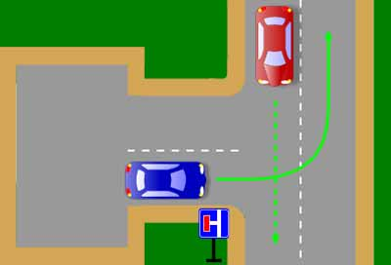 | Рис. 7 Перекресток образованный примыканием тупика  Тупик – это дорога, несмотря на то, что не имеет сквозного проезда, а значит, пересечение или примыкание с тупиком образует перекресток. В нашем случае перекресток равнозначный и на нем действует правило "помехи справа". Уступает дорогу водитель красного автомобиля.
Прилегающая территория - территория, непосредственно прилегающая к дороге и не предназначенная для сквозного движения ТС (дворы, жилые массивы, автостоянки, автозаправочные станции, предприятия и т.п.)...
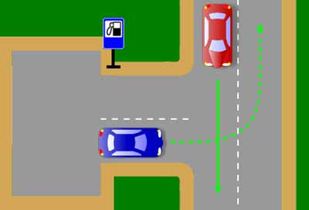 | Рис. 8 Выезд с прилегающей территории (АЗС)  Выезды с автозаправочных станций, дворов, прилегающих территорий не являются перекрестками. По отношению к выезжающему с таких территорий считается, что он начинает движение, а значит должен пропускать всех прочих участников движения. На приведенном рисунке уступает дорогу водитель синего автомобиля.
Многие считают, что перекрестки опасны сами по себе, ведь на них пересекается несколько потоков транспортных средств, однако, это не так – существуют правила проезда перекрестков, которые четко оговаривают очередность и порядок их проезда. Подробнее о проезде перекрестков мы поговорим позже, в главе “Проезд перекрестков”, а пока попробуем их классифицировать.

Итак, перекрестки можно разделить по типу регулирования: регулируемые и нерегулируемые. Нерегулируемые перекрестки в свою очередь можно поделить на равнозначные и неравнозначные.

Другой вариант классификации – по конфигурации перекрестка: крестообразные, Т-образные, перекрестки с круговым движением, Y-образные и т.д. Вне зависимости от формы перекрестка, правила их проезда одинаковые.

Вне зависимости от формы перекрестка, всегда можно определить их границы. Как было уже сказано выше в определении, границами перекрестка являются воображаемые линии, соединяющие соответственно противоположенные, наиболее удаленные от центра перекрестка начала закруглений проезжих частей (рис. 9).
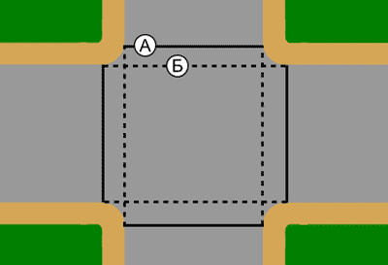 | Рис. 9 Границы перекрестка и пересечения проезжих частей  А – границы перекрестка;  Б – границы пересечения проезжих частей
В пределах одного перекрестка, если мы проведем продолжение границ каждой из проезжих частей каждой дороги, мы получим пересечения проезжих частей и, соответственно, их границы. С практической точки зрения, знание этих границ необходимо любому водителю. Так, например, запрещена остановка ближе 5 м. от границы пересечения проезжих частей, кроме всего прочего, многие знаки действуют не на весь перекресток, а только на то пересечение проезжих частей, перед которым они установлены.

Если хотя бы одна из дорог, образующих перекресток будет иметь более одной проезжей части, то и на формируемом перекрестке будет больше чем одно пересечение проезжих частей (рис. 10).
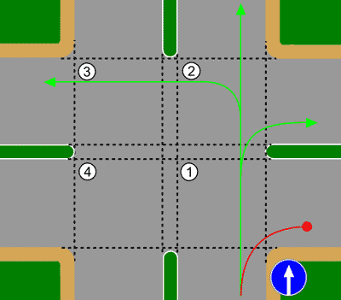 | Рис. 10 Количество пересечений проезжих частей на перекрестке  На представленном рисунке изображен перекресток с четырьмя пересечениями проезжих частей (обозначены цифрами). перед перекрестком установлен знак 4.1.1 "Движение прямо", который в данном применении действует только на ближайшее пересечение проезжих частей (1-ое) и требует проехать его только в прямом направлении. На следующем пересечении (2-е) водитель вправе выбрать направление движения по своему усмотрению.

Недостаточная и ограниченная видимость
Недостаточная видимость – видимость дороги менее 300 м в условиях тумана, дождя, снегопада и тому подобного, а также в сумерки. В условиях недостаточной видимости изменяется восприятие водителем скорости движения транспортных средств и расстояние до них, но с учетом этих факторов, оценить расстояние и скорость все же возможно. Как результат, в условиях недостаточной видимости совершать маневры (например, разворот) не запрещено.

Определение ограниченной видимости как таковое отсутствует в правилах, но многократно встречаются положения, регламентирующие те или иные действия, где видимость дороги менее 100 м, по сути речь идет как раз об ограниченной видимости. В дальнейшем, мы будем использовать именно это определение. Ограниченная видимость – видимость дороги менее 100 м хотя бы в одном направлении, связанная с конструктивными особенностями дороги. Так, крутой поворот или строение рядом с проезжей частью могут сформировать условия ограниченной видимости. Если сравнить с предыдущим случаем выполнение разворота, то в условиях ограниченной видимости выполнить его нельзя – расстояние до встречного просто невозможно оценить.

Разрешенная максимальная масса
Разрешенная максимальная масса – масса снаряженного транспортного средства с грузом, водителем и пассажирами, установленная предприятием-изготовителем в качестве максимально допустимой... Под снаряженной массой подразумевают массу самого транспортного средства с полностью заправленными техническими жидкостями (полный бак бензина, охлаждающая жидкость и т.д.). В разрешенную максимальную массу входит все, она не меняется в процессе эксплуатации транспортного средства и внесена в документы (паспорт транспортного средства и свидетельство о регистрации ТС). На основании разрешенной максимальной массы грузовые автомобили относят либо к категории «В», либо к категории «С».

Схожее понятие грузоподъемность характерно для прицепов, это максимальная масса груза, которую можно перевозить в прицепе. На основе грузоподъемности, определяется необходимость наличия категории «Е» в дополнение к основной категории.

